Заявка
Фамилия имя отчество | Глебова Рузана Владимировна
Район, город | Буйнакск
Полное название ОУ | МБОУ СОШ №2
Номинация, в которой представлена работа | Предметы естественно-научного цикла (математика)
Тема разработки | Применение интерактивной программы MYTEST на уроках математики
Название интерактивного оборудования | ПК
Подтверждение апробации проекта в практике педагога образовательной организации
Контактный телефон | 89286811224
E-mail | Galin80@yandex.ru

VII республиканский конкурс
«Интерактивные технологии в современном образовании»

Тема:
ВОЗМОЖНОСТИ ИНТЕРАКТИВНОЙ ПРОГРАММЫ MYTEST
НА УРОКАХ МАТЕМАТИКИ.
Номинация:
Предметы естественно-научного цикла
(математика)

ГЛЕБОВА РУЗАНА ВЛАДИМИРОВНА
учитель математики
МБОУ СОШ№2,
г. Буйнакск,
Контакты:
89286811224, galin80@yandex.ru

2018г
Содержание:
1 Цели тестирования.
2 Краткое содержание возможностей программы MYTEST.
3 Начало и конец работы теста программы.
4 Проект теста для подготовки к ВПР (всероссийская проверочная работа) для 5 класса.
5 Проект теста для подготовки к ЕГЭ (базовый уровень и профильный уровень). Плюсы данной программы для учащегося.
6 Плюсы данной программы MYTEST для учителя.

1 Цели тестирования.
В настоящее время стремительными темпами развиваются новые компьютерные технологии и Интернет, а вместе с ними развиваются и новые способы обучения.
Одной из задач повседневного учительского труда является необходимость осуществлять контроль знаний учащихся.
Тестирование в педагогике выполняет три основные взаимосвязанные функции: диагностическую, обучающую и воспитательную:
- диагностическая функция заключается в выявлении уровня знаний, умений, навыков учащегося. Это основная, и самая очевидная функция тестирования. По объективности, широте и скорости диагностирования, тестирование превосходит все остальные формы педагогического контроля;
- обучающая функция тестирования состоит в мотивировании учащегося к активизации работы по усвоению учебного материала. Для усиления обучающей функции тестирования, могут быть использованы дополнительные меры стимулирования студентов, такие, как раздача преподавателем примерного перечня вопросов для самостоятельной подготовки, наличие в самом тесте наводящих вопросов и подсказок, совместный разбор результатов теста;
- воспитательная функция проявляется в периодичности и неизбежности тестового контроля. Это дисциплинирует, организует и направляет деятельность учащихся, помогает выявить и устранить пробелы в знаниях, формирует стремление развить свои способности.
2 Краткое содержание возможностей программы MYTEST
В Данной работе представлен проект проведения компьютерного тестирования знаний при использовании программы MyTest.
Программа MyTest X работает с девятью типами заданий: одиночный выбор, множественный выбор, установление порядка следования, установление соответствия, указание истинности или ложности утверждений, ручной ввод числа, ручной ввод текста, выбор места на изображении, перестановка букв. В тесте можно использовать любое количество любых типов, можно только один, можно и все сразу. В заданиях с выбором ответа (одиночный, множественный выбор, указание порядка, указание истинности) можно использовать до 10 (включительно) вариантов ответа.
Программа состоит из трех модулей:
Модуль тестирования (MyTestStudent),
Редактор тестов (MyTestEditor) и
Журнал тестирования (MyTestServer).
Для создания тестов имеется очень удобный редактор тестов с дружественным интерфейсом. Режим работы в программе очень прост, что позволяет работать в данной программе учителям с любым уровнем компьютерной грамотности. В программе имеются богатые возможности форматирования текста вопросов и вариантов ответа, можно определить шрифт, цвет символов и фона, использовать верхний и нижний индекс, разбивать текст на абзацы и применять к ним расширенное форматирование, использовать списки, вставлять рисунки и формулы... Для большего удобства в программе имеется собственный текстовый редактор. К каждому заданию можно задать сложность (количество баллов за верный ответ), прикрепить подсказку (показ может быть за штрафные баллы) и объяснение верного ответа (выводится в случае ошибки в обучающем режиме), настроить другие параметры,
При наличии компьютерной сети можно, используя модуль журнала MyTestX, можно легко:
- организовать централизированный сбор и обработку результатов тестирования. Результаты выполнения заданий выводятся учащемуся и отправляются учителю. Учитель может оценить или проанализировать их в любое удобное для него время;
- организовать раздачу тестов учащимся через сеть, тогда отпадает необходимость каждый раз копировать файлы тестов на все компьютеры. Раздавать можно сразу несколько разных тестов;
- непосредственно следить за процессом тестирования. Вы можете видеть кто и какой тест выполняет, сколько заданий уже выполнено и какова их результативность.
Программа поддерживает несколько независимых друг от друга режимов: обучающий, штрафной, свободный и монопольный.
В обучающем режиме тестируемому выводятся сообщения об его ошибках, может быть показано объяснение к заданию.
В штрафном режиме за не верные ответы у тестируемого отнимаются баллы и можно пропустить задания (баллы не прибавляются и не отнимаются).
В свободном режиме тестируемый может отвечать на вопросы в любой последовательности, переходить (возвращаться) к любому вопросу самостоятельно.
В монопольном режиме окно программы занимает весь экран и его невозможно свернуть.
При правильном отборе контрольного материала содержание теста может быть использовано не только для контроля, но и для обучения. Таким образом, позволяя испытуемому самостоятельно обнаруживать пробелы в структуре своих знаний и принимать меры для их ликвидации. В таких случаях можно говорить о значительном обучающем потенциале тестовых заданий, использование которого станет одним из эффективных направлений практической реализации принципа единства и взаимосвязи обучения и контроля. Каждый тест имеет оптимальное время тестирования, уменьшение или превышение которого снижает качественные показатели теста. Поэтому, в настройках теста, предусмотрено ограничение времени выполнения как всего теста, так и любого ответа на задание (для разных заданий можно выставить разное время).
MyTest имеет хорошую степень защиты, как тестовых заданий, так и результатов. Благодаря тому, что для теста можно задать несколько различных паролей (для открытия, редактирования, тестирования), испортить (отредактировать) тест лицам не имеющим на это право становится практически не возможно, плюс ко всему, не возможно украсть ключи (правильные ответы) к тестовым заданиям. Так как результаты тестирования могут сохранятся в защищенном файле, который не возможно отредактировать.
Оценки учащихся всегда объективны и не зависят от лояльности учителя. Ввиду того, что результаты тестирования могут сохранятся как на локальном ПК, так и параллельно на ПК учителя, вероятность потери результатов сводится к 0% .
3 Начало и конец работы теста программы MYTEST
В данной работе хочу показать простору обращения с программой как для учителя, так и для учащихся на примере тестов, составленных для 5 класса по материалам ВПР., а также для учащихся 11 класса по материалам ЕГЭ базового уровня. Интерфейс начала работы теста выглядит следующим образом.
Перед началом теста учащийся видит весь объем работы и возможные результаты.
Учащийся должен правильно заполнить поля ввода своего имени в соответствии с требованием программы., иначе программа не начнет работу.

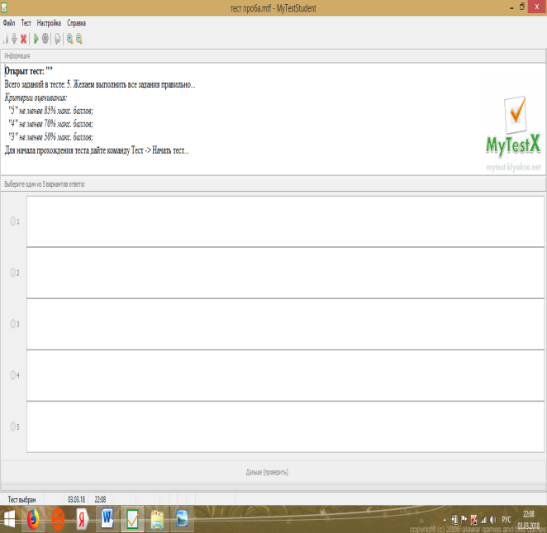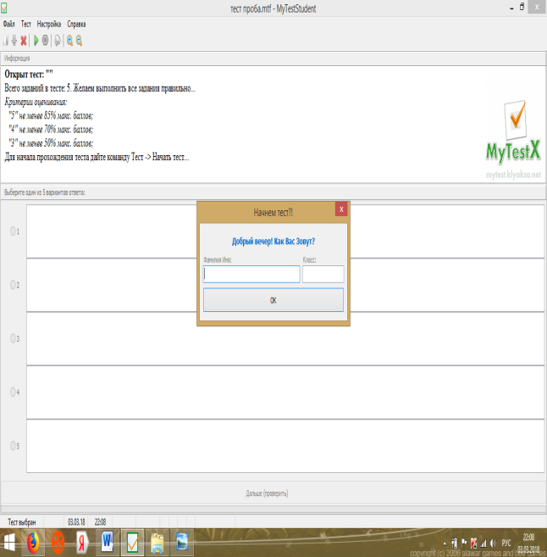
В конце теста будет показан результат учащегося в процентном качестве, в виде диаграммы и оценки.
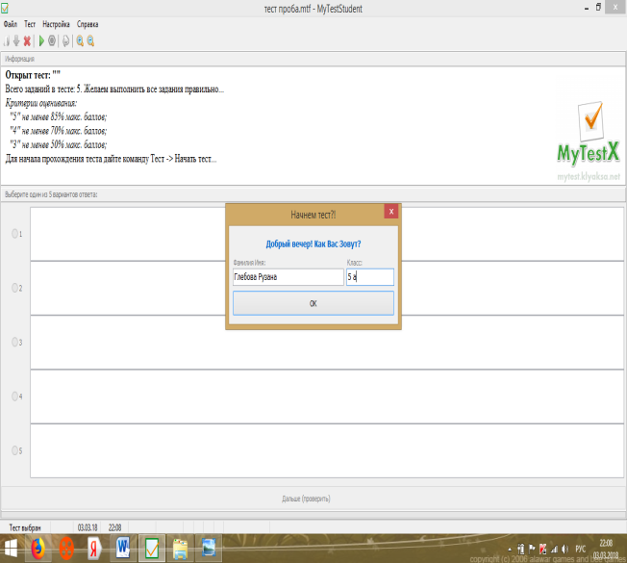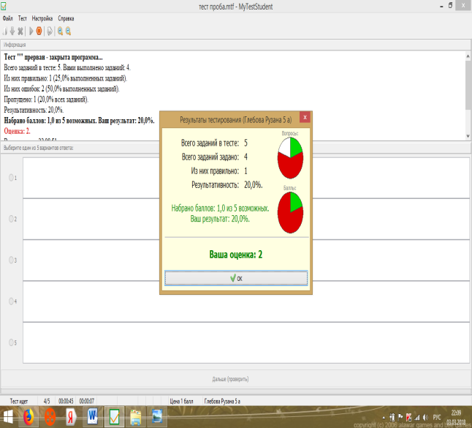
Здесь мы имеем несколько положительных моментов:
А) ученик получает оценку и расшифровку своей работы сразу;
Б) оценка поставлена программой, то есть объективно (без участия учителя);
В) учащийся сразу может исправить свои ошибки, не оставляя эту работу на следующий день и пока ему эта работа интересна
Г) мотивация соревнования с самим собой на улучшение качества знаний.
4 Проект теста для подготовки к ВПР (всероссийская проверочная работа) для 5 класса.
Вопросы теста составлены по материалам демоверсии ВПР 2018 г.
По итогам выполненной работы можно варьировать задания, темы, задачи, использовать графики, таблицы и тд.
Предлагаю некоторые слайды теста: интерфейс заданий и конечного результата.

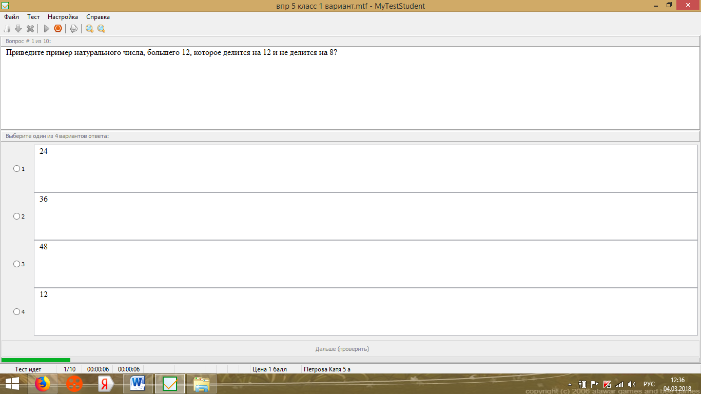
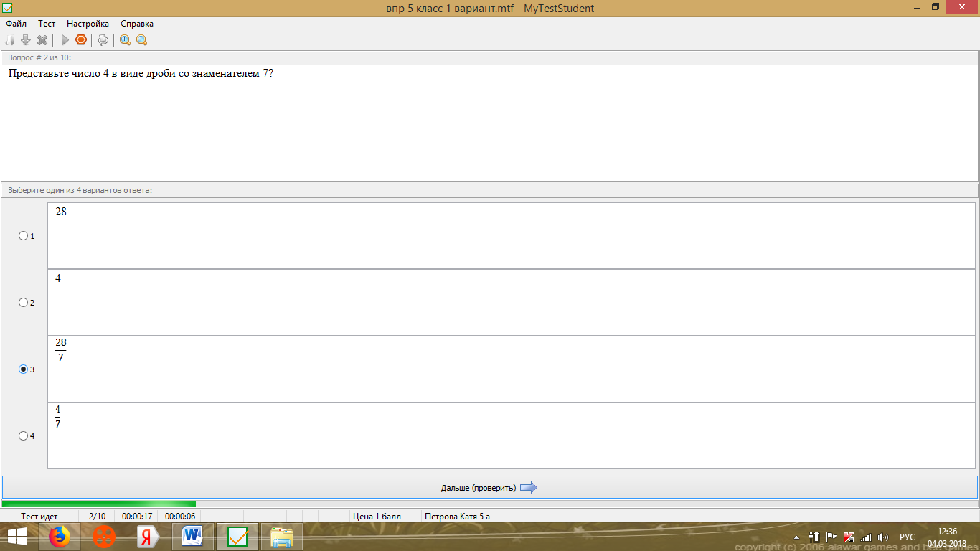
Тест содержит 10 заданий с вариантами ответов.
Все задания соответствуют требованиям ФГОС.
В данном случае представлены примеры на работу с дробями, задачи с дробями и таблицы.
На интерфейсе указано, какое задание выполняется, сколько затрачено времени, и количество выполненной работы визуально подкрепляется зеленой линией внизу.

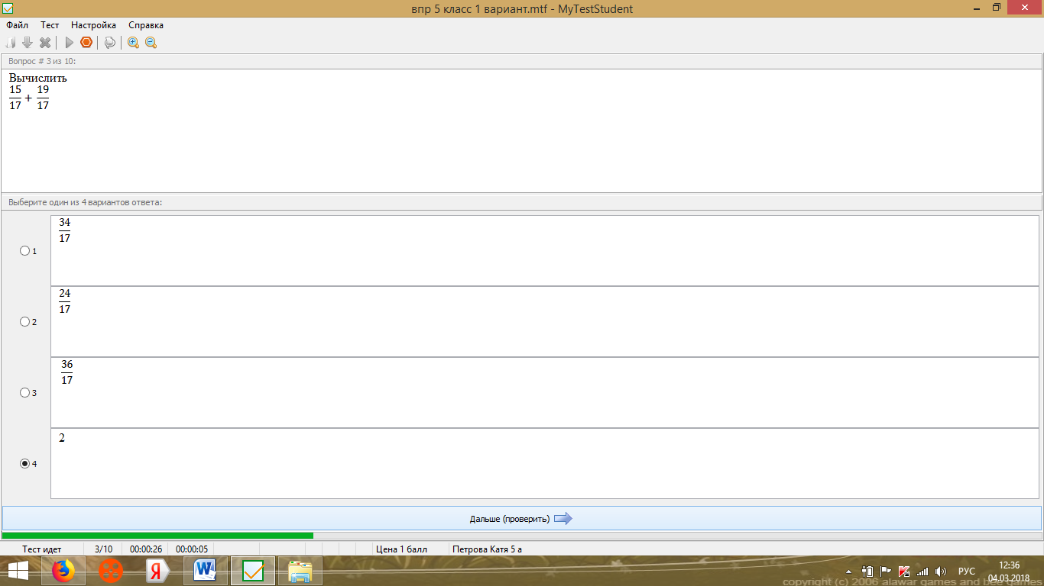
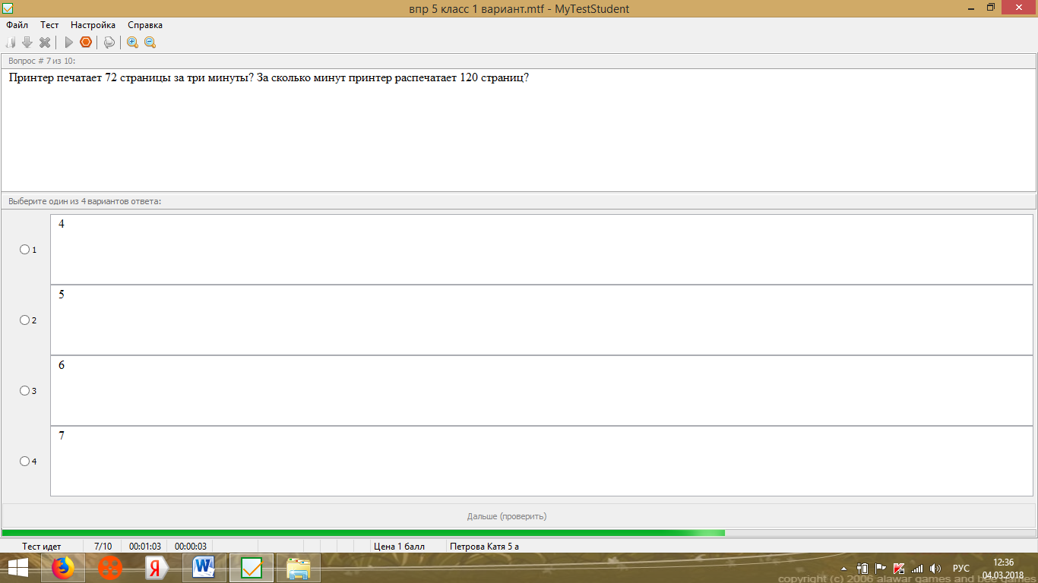
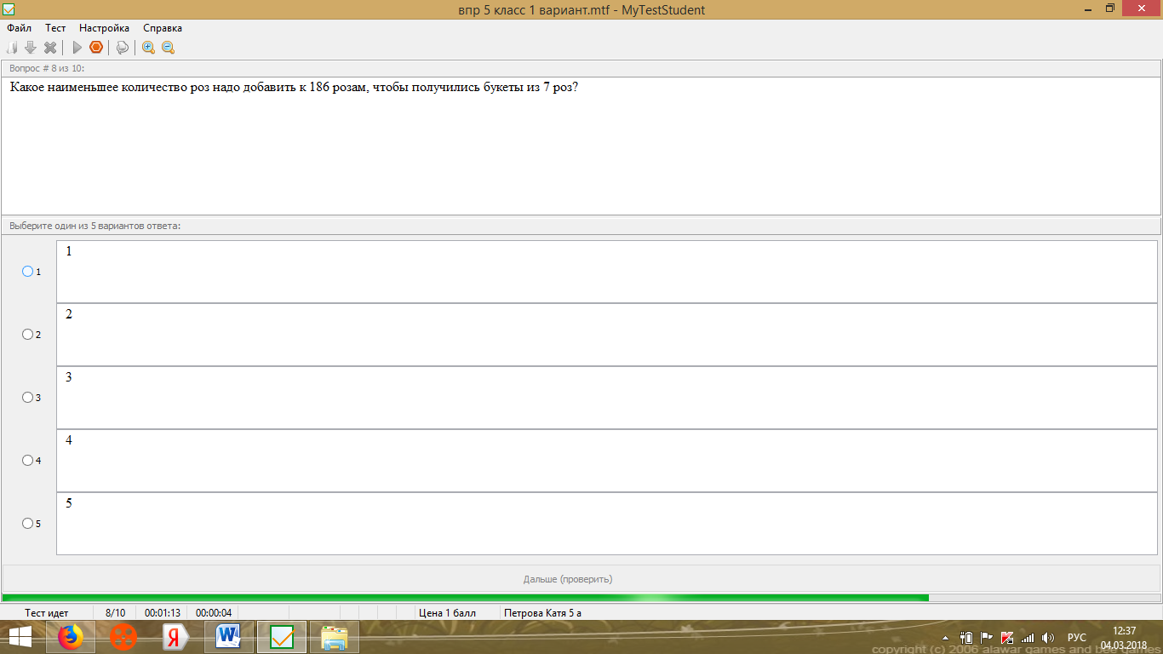
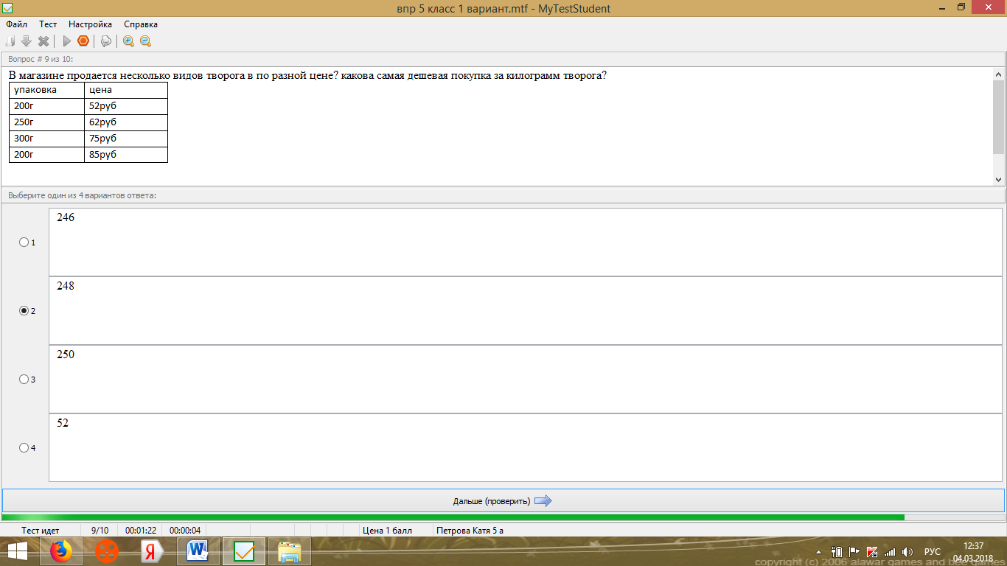
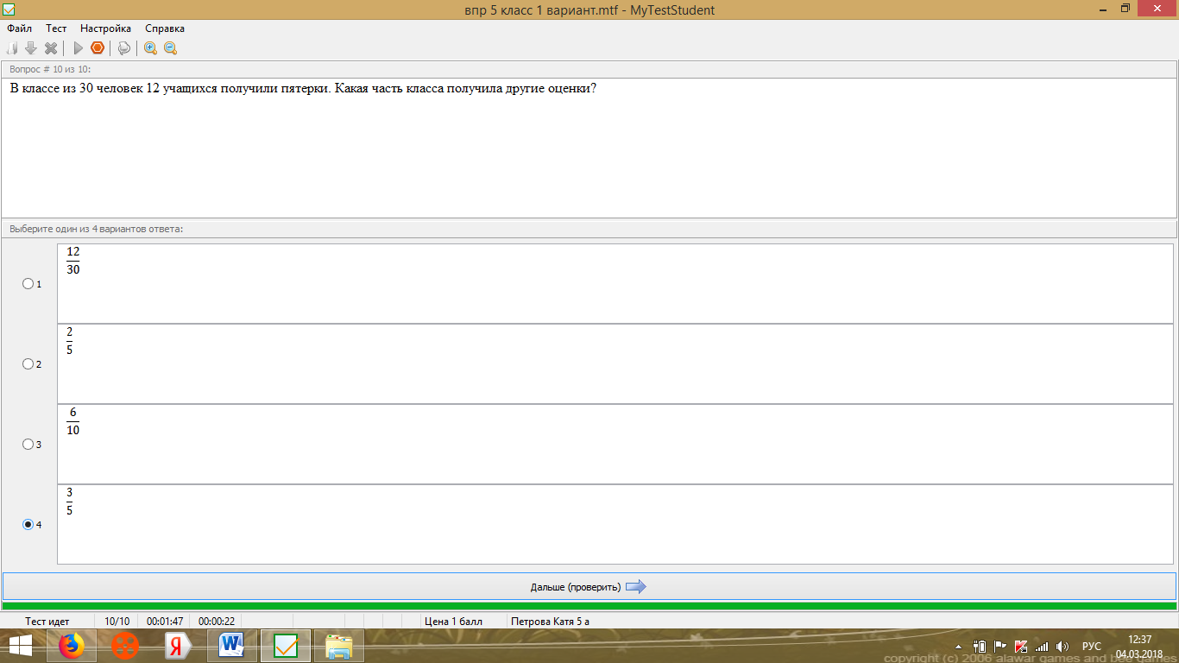
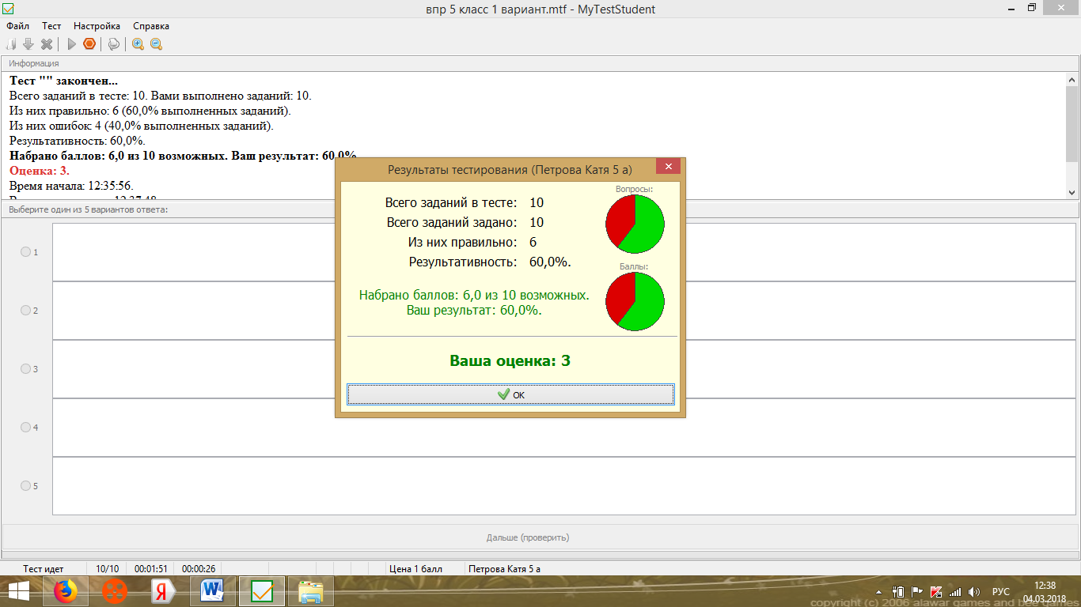

5 Проект теста для подготовки к ЕГЭ (базовый уровень)
Плюсы программы MYTEST для учащихся.
Сегодня интернет предлагает множество онлайн-сайтов, на которых учащиеся могут самостоятельно готовиться к экзаменам. То есть данный тест - проект является дублированием уже готового материала. Но хочу отметить некоторые моменты, которые говорят в пользу данного проекта.
Во-первых, процент самостоятельно работающих учащихся очень мал. В моей практике это 5-10 % учеников, которые выполняют добросовестно домашнюю работу, и сами имеют желание повышать свой уровень в домашних условиях.
Во-вторых, родители не всегда могут проконтролировать работу детей, понять, какой объем работы выполнен, какой материал освоен и тд.
В- третьих, данная программа позволяет очень гибко подойти к любому учебному материалу, который нуждается в закреплении и время работы может быть небольшим ( то есть будет исключен момент усталости).
В-четвертых, у учащегося есть мотивация отработать во время учебного процесса, получить положительную оценку, одобрение учителя или квалифицированную помощь.
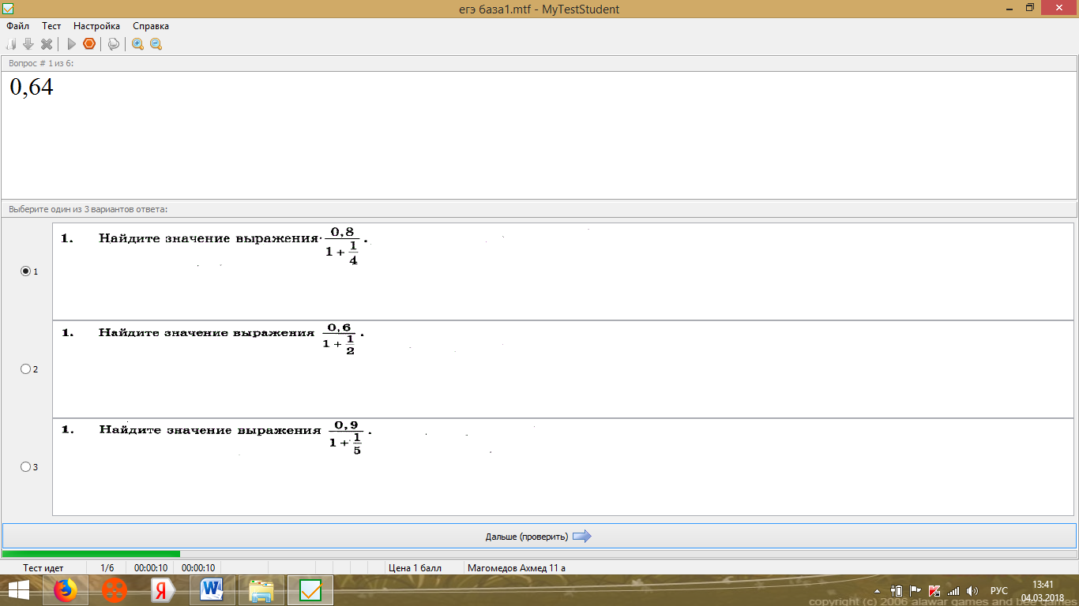
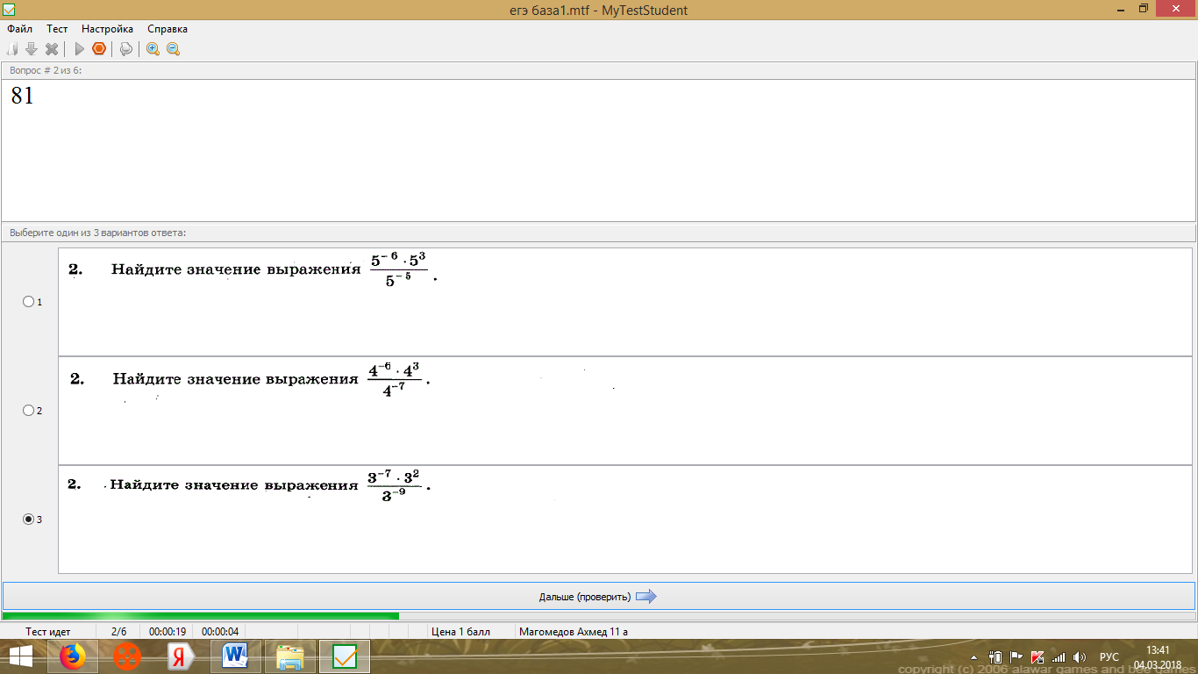
В данном задании, чтобы получить правильный ответ, надо решить три типовых примера. Таким образом, я изменила порядок работы и увеличила число решенных примеров.
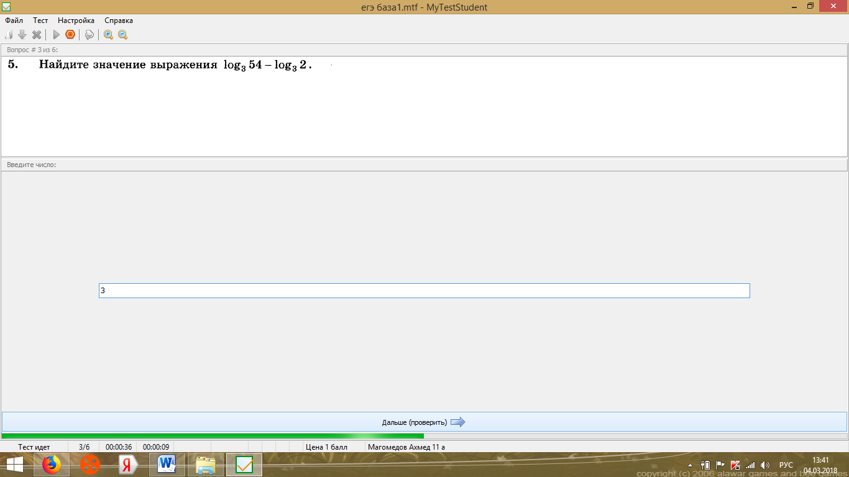
Предыдущий и следующий слайд показывает, что требуется конкретный ответ без выбора, то есть угадать ответ невозможно.
Требуется знание логарифмических формул.
И следующий слайд требует решения показательного уравнения, знание методики решения таких уравнений и преобразований.
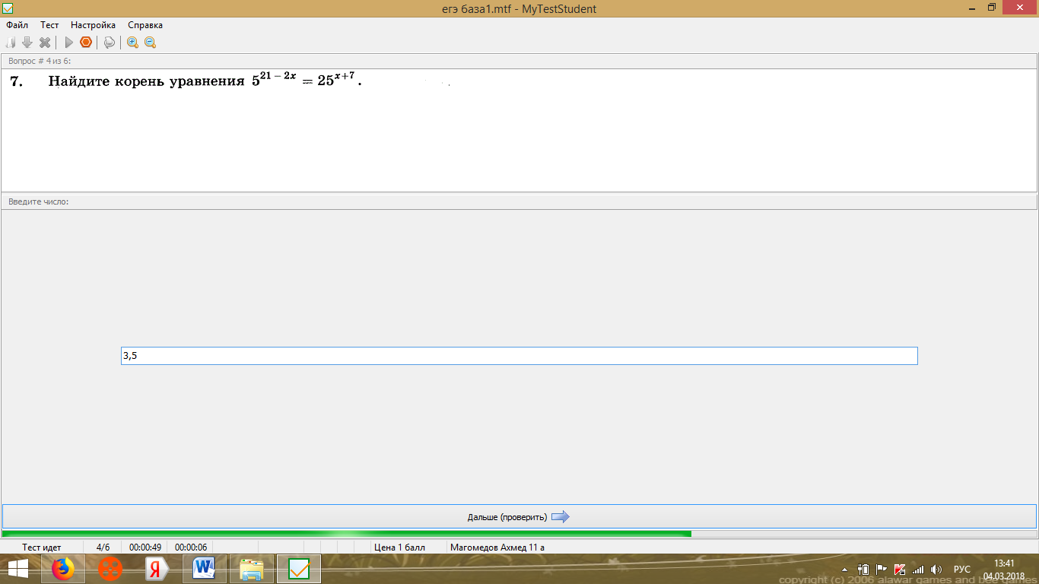
Тест может содержать и любые математические символы, чертежи, графики, таблицы.
Можно работать самостоятельно в различных редакторах, а можно найти нужные задания на соответствующих сайтах и скачать изображения, что я и сделала в данном тесте.
Задания профильного уровня могут быть представлены следующим образом.
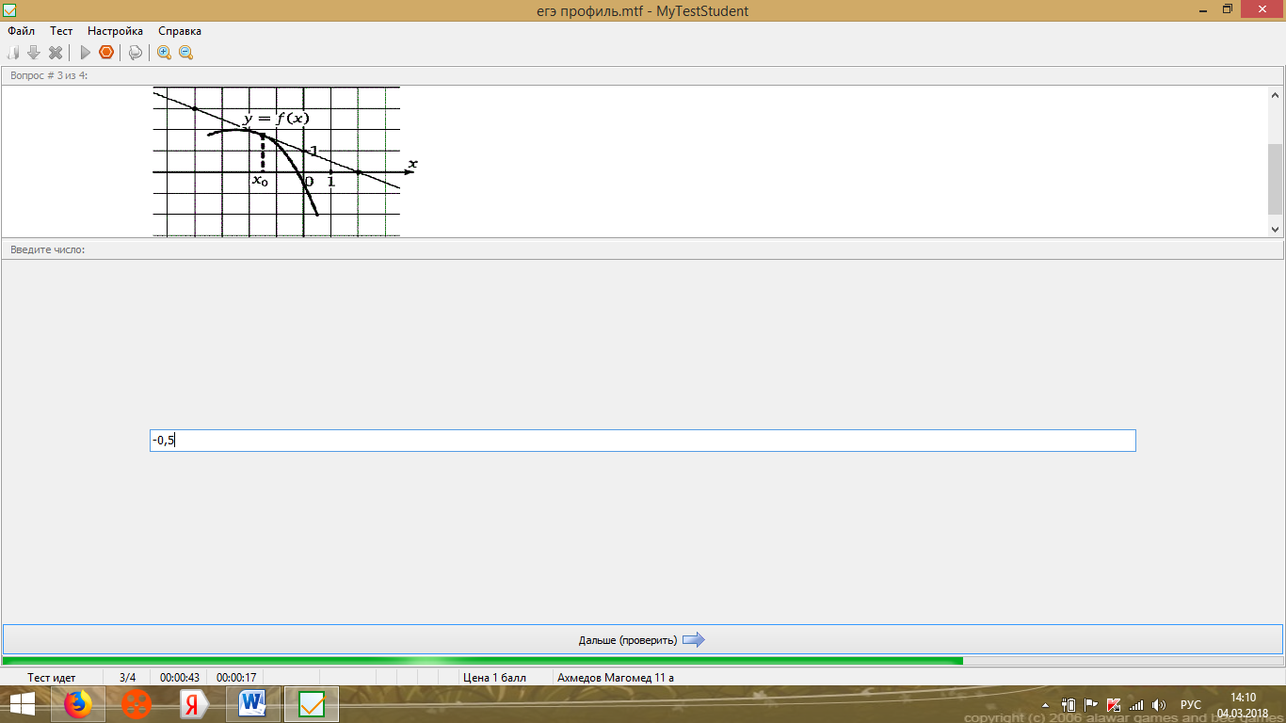
Затруднения у учащихся вызывают заданиями с производной функции.
Данный тест позволяет представить эти задания, как тренировочные.
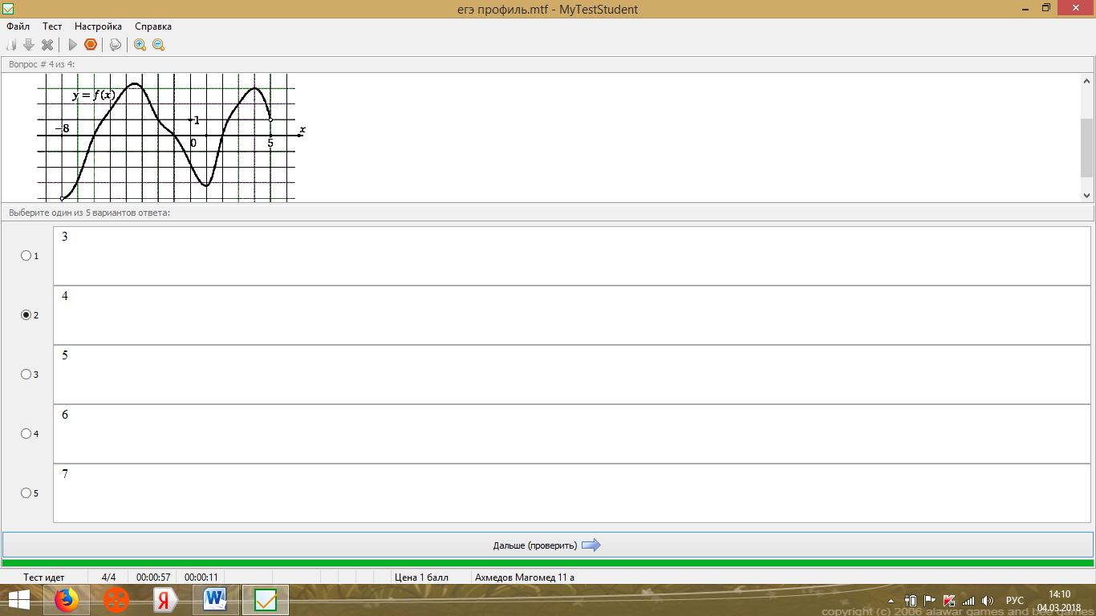
Думаю, последний слайд – лучшая мотивация для дальнейшей работы.
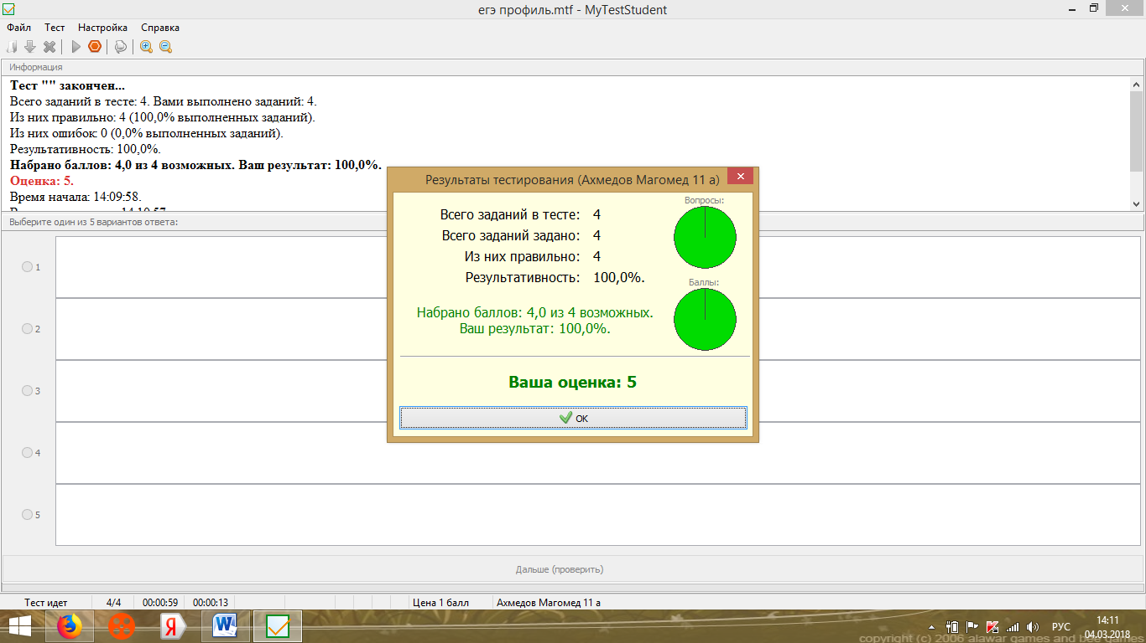
6. Плюсы программы MYTEST для учителя.
А) Легкость обращения с программой для учителя с любым уровнем компьютерной грамотности при составлении тестов.
Б) Экономичность времени учителя при подготовке к занятиям.
В) Практическая возможность применить личностно-ориентированный подход к учащимся.
Г) Организация централизованного сбора и обработки результатов тестирования и соответственно автоматизированный мониторинг результатов.
Д) Возможность повышения мотивации к учебе.

